平成２８年１２月２７日

不当な取引行為により起業家育成講座の役務提供を行っている事業者
に関する情報提供について

福岡県は、本日、「株式会社ＧＥＮＣＬＥ（福岡市中央区）」が行っている起業家育成講座の役務提供について、福岡県消費生活条例（昭和５２年福岡県条例第８号。以下「条例」という。）第２０条に定める不当な取引行為があり、今後も、その不当な取引行為により消費者に重大な被害が生じ、又は生じるおそれがあると認められたため、条例第２２条第２項に基づき、その情報を広く消費者に提供することとしました。
この「株式会社ＧＥＮＣＬＥ」が行った不当な取引行為に関し、「株式会社ｐｒｉｍｏ」は「株式会社ＧＥＮＣＬＥ」の設立時に事業を継承させ、実質的に同一事業者であると認められ、また、「ＣＤＪ Ｈｏｌｄｉｎｇｓ」は「株式会社ＧＥＮＣＬＥ」と同一組織ないし上部監督組織であると認められたため、同様に条例第２２条第２項に基づき情報提供することとしました。

〈不当な取引行為〉
「起業家育成プログラム」と称する講座受講に係る役務の提供の勧誘にあたり、一般消費者をその勧誘目的を秘して喫茶店等に呼び出し、更に後日その者を事務所に連れて行き、実態と異なる高額の講座受講に勧誘し、同講座受講に係る契約を締結していた。

〈消費者への喚起事項〉
・身近な友人・知人やＳＮＳ等で知り合った人が、契約の勧誘又は締結を目的としているにもかかわらず、その目的を秘して面会し、後日、高額な契約の勧誘を行う手口です。「今度カフェでも行きませんか」「すごい人がいる」との誘いに用心しましょう。
・友人や先輩からの紹介でも、事業者の体験談を安易に信用することは危険です。その商品やサービスが自分にとって本当に必要かどうかを慎重に検討しましょう。親しい人からの誘いでも、不要なときははっきり断りましょう。特に、即日契約を求める、契約に当たり金融機関で金銭の借入れを勧め、虚偽の内容を申告するよう唆す、など契約を急がせる業者とは契約しないようにしましょう。
・収入や勤務先などの嘘をついて、金融機関で借入れを行うことは違法です。嘘をついた本人が罪に問われる可能性もありますので、決してそのような行為を行ってはいけません。
・業者から新たに友人を紹介すると紹介料を支払うと持ち掛けられる場合があります。友人、知人を巻き込むと、人間関係を壊してしまい、加害者になってしまうことがありますので注意しましょう。
・不審に思った場合は、県消費生活センター又は近くの消費生活センター等にご相談下さい。

１ 事業者の概要
（１）株式会社ＧＥＮＣＬＥ
ア 名 称：株式会社ＧＥＮＣＬＥ
イ 代 表 者：代表取締役 吉川 将史
ウ 所 在 地：福岡市中央区今泉一丁目13番31号 プロスペリタ今泉７階
エ 設立年月日：平成28年３月３日

（２）株式会社ｐｒｉｍｏ
ア 名 称：株式会社ｐｒｉｍｏ
イ 代 表 者：代表取締役 早川 智章
ウ 所 在 地：福岡市中央区渡辺通三丁目10番24号
エ 設立年月日：平成26年２月３日

（３）ＣＤＪ Ｈｏｌｄｉｎｇｓ
ア 名 称：ＣＤＪ Ｈｏｌｄｉｎｇｓ
イ 代 表 者：代表 久保 亮倫
ウ 所 在 地：福岡市中央区今泉一丁目13番31号 プロスペリタ今泉７階

２ 株式会社ＧＥＮＣＬＥの行った不当な取引行為の概要（下図のとおり）
同社は、「起業家育成プログラム」と称する講座受講に係る役務の提供及び販売を事業として行っており、一般消費者を喫茶店等に呼び出し、更に後日その消費者を事務所に連れて行き、同講座受講に係る役務提供契約を締結させていた。

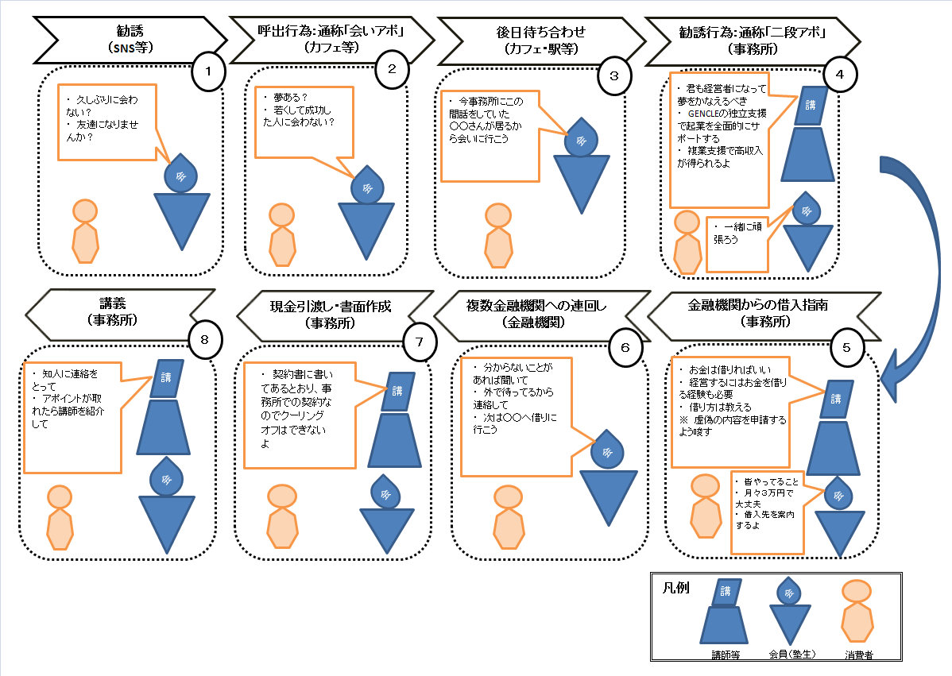

３ 不当な取引行為の事実
（１）販売目的の不明示
（条例第２０条第１項第１号及び同施行規則別表一のニ）
入会した会員（塾生）等をしてその友人や知人等に「久しぶりに会わないか」「自分の知り合いに独立を夢見る人がいるから一度会って話を聞いてみないか」などと告げさせて消費者を事務所に連れて行き、勧誘に先立って高額な料金が発生する起業家育成講座への勧誘が本来の目的であることを明らかにせず消費者に接触していた。
（２）重要事項不告知
（条例第２０条第１項第２号及び同施行規則別表二のハ）
提供役務の内容について「起業家育成」を名目としておきながら、その講義内容には経営に関する内容が含まれていないばかりか、同内容を教える知識・技能を備えた講師が存在しないこと、また、消費者の判断に影響を与える重要事項について、契約を締結し塾生となった後は当該事業者の会員として友人や知人等を勧誘しなければならないネットワークビジネスのシステムをとることを告げていないなど、契約に関する重要な情報を提供せずに契約の勧誘をし、締結させていた。
（３）不実の告知
（条例第２０条第１項第２号及び同施行規則別表二のト）
提供役務について実際には提供できないオンライン講義を特典として提供できるかのごとく告げたり、事業実績がない又は業務斡旋先がなくその方法が確立されていない独立支援及び複業支援について、塾に入れば「起業する際に商材の仕入れ先の斡旋などの独立支援が受けられる」「塾が斡旋する複業支援先からの事業で高収入が得られる」などと、事実とは異なる内容を消費者に告げて契約の勧誘をし、締結させていた。
（４）金銭の借入強要
（条例第２０条第１項第３号及び同施行規則別表三のリ）
講座受講料の支払に関して消費者から要請がないにもかかわらず、虚偽の個人情報や会社情報、借入目的を申告するよう唆し、金融機関から金銭の借入れを受けることを執拗に勧めたほか、会員（塾生）をして消費者に複数の金融機関に連れて行かせ、申込み当日に資金を調達させて契約を締結させていた。
（５） 威迫・困惑勧誘
（条例第２０条第１項第３号及び同施行規則別表三のヌ）
「親に相談したい」と意思決定の猶予を求める消費者に対し、「自分の将来は自分で決めるもの」と執拗に契約を迫ったほか、金額を尋ねられても「入会すれば判る」などと申し向け、消費者が申込みの意思を示した段階で総額を教え、断りづらい状況において契約を迫った。
また、消費者に接触を図った会員（塾生）と事業者講師等が一体となって「一緒に頑張ろう」と消費者に判断する余地を与えない勧誘や、深夜まで複数の金融機関に連れて行き契約を迫るなど、迷惑を及ぼす方法で勧誘を行っていた。

４ 株式会社ＧＥＮＣＬＥと２事業者の関係
（１）株式会社ｐｒｉｍｏ
株式会社ｐｒｉｍｏが自ら行っていた事業内容、会社事務所、会員等事業の全てを、株式会社ＧＥＮＣＬＥ設立時にそのまま継承させ、現在では活動を休止しているものの、講師及び会員（塾生）が、株式会社ＧＥＮＣＬＥでの勧誘において同一の手法を用いて活動を継続させるなど実質的に同一企業であると認められる。
（２）ＣＤＪ Ｈｏｌｄｉｎｇｓ
グループ名「ＣＤＪ Ｈｏｌｄｉｎｇｓ」は株式会社ＧＥＮＣＬＥと同一組織ないし上部監督組織として活動し、株式会社ＧＥＮＣＬＥの組織編制、広報、役務内容の指示やスケジュール管理等を行っている。また代表である久保亮倫は株式会社ＧＥＮＣＬＥの実質的経営者として顧問を務めている。

